الاسم : امجد فاضل محمد سعد بابان
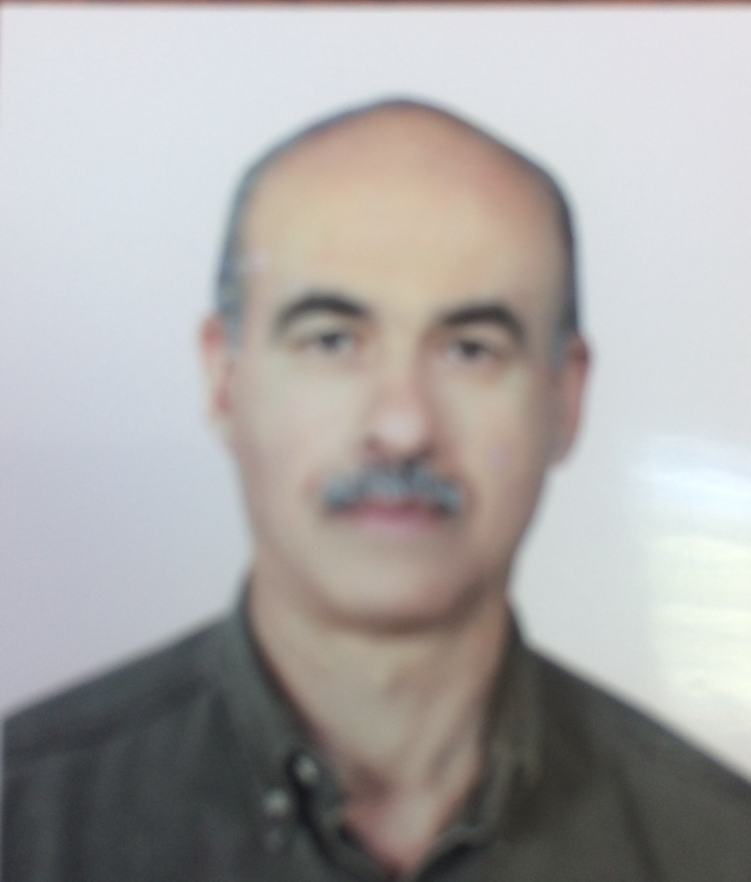
موقع العمل:المعهد الطبي التقني /المنصور
الشهادات : ماجستير
اللقب العلمي:استاذ مساعد
التخصص العام :طب بيطري
التخصص الدقيق :طفيليات
المجال البحثي :علم الطفيليات
المواد الدراسية التي قام بتدريسها في الدراسات :  (اوليه l العليا ) | الدراسات الاولية |  | الدراسات العليا
 | 1 | علم الطفيليات

عدد الاشراف على طلبة الدراسات العليا | دبلوم عالي | ماجستير | دكتوراه
عدد البحوث المنشوره | محلي | عربي | عالمي
 | 7

المؤلفات والكتب وبراءات الاختراع
المشاركة في المؤتمرات
يتحمل التدريسي والتشكيل كافة التبعات القانونية والادارية عن صحة ودقة المعلومات المثبتة في اعلاه

